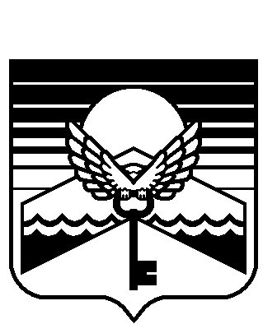
Республика Алтай

Муниципальное образование «Майминский район»
Майминский районный
Совет депутатов
Алтай Республика
Муниципал тöзöлмö «Майма аймак»

Майма аймактынг
депутаттар Соведи

Р Е Ш Е Н И Е
28-й сессии
2 - го созыва

№28-08 с. Майма 16 марта 2012 г.

О передаче имущества из муниципальной собственности муниципального образования «Майминский район» в государственную собственность Республики Алтай

В связи с разграничением полномочий между органами государственной власти субъектов Российской Федерации и органами местного самоуправления в соответствии со статьей 154 Федерального закона от 22.08.2004 г. № 122-ФЗ «О внесении изменений в законодательные акты Российской Федерации и признании утратившими силу некоторых законодательных актов Российской Федерации с принятием федеральных законов «О внесении изменений и дополнений в Федеральный закон «Об общих принципах организации законодательной (представительных) и исполнительных органов государственной власти субъектов Российской Федерации», согласно Постановлению Правительства Российской Федерации от 13.06.2006 г. № 374 «О перечнях документов, необходимых для принятия решения о передаче из федеральной собственности в собственность субъекта Российской Федерации или муниципальную собственность, из собственности субъекта Российской Федерации в федеральную собственность или муниципальную собственность, из муниципальной собственности в федеральную собственность или собственность субъекта Российской Федерации», Майминский районный Совет депутатов РЕШИЛ:

- Утвердить перечень имущества, предлагаемого к передаче из муниципальной собственности муниципального образования «Майминский район» в государственную собственность Республики Алтай, (согласно Приложению №1).
- Контроль за исполнением настоящего Решения возложить на комиссию по экономике и собственности.
- Настоящее Решение вступает в силу со дня его официального опубликования в газете «Сельчанка».

Председатель Майминского районного Глава муниципального образования
Совета депутатов «Майминский район»

П.Ю. Балакин Е.А. Понпа

